小学数学三年级 上册 第三单元

（教育部审定2013教育教科书）

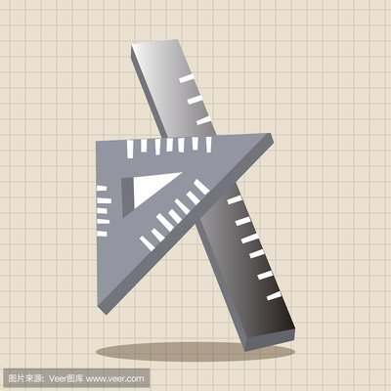

（单元主题：测量）

主备教师： 张波
备课组成员：王晶 冯伟 张云鹤
第三单元教材简析
一、单元教学内容
本单元是在学生已经学习了长度单位米与厘米、质量单位克和千克，并且了解了一些有关测量的知识和方法的基础上学习的。本单元包括以下内容：认识长度单位毫米、分米和千米以及长度单位之间的进率，认识质量单位吨，知道吨与千克的进率。
 |  |  |  | 认识毫米，毫米与厘米的关系 例1
 |  | 毫米、分米的认识 |  | 认识分米，分米与米和厘米的关系 例2
 |  |  |  | 长度单位间的简单换算 例3
 |  |  |  | 认识千米，千米和米的关系 例4
测量 |  | 千米的认识 |  | 千米与米的单位换算 例5
 |  |  |  | 估计长度，培养长度观念 例6
 |  |  |  | 认识吨，吨和千克的关系 例7
 |  | 吨的认识 |  | 吨和千克的单位换算 例8
 |  |  |  | 列表法解决问题 例9

二、单元教学目标
1.知识与技能：使学生经历实际测量的过程，认识长度单位毫米、分米和千米，建立1毫米、1分米和1千米的长度概念。认识质量单位吨，建立1吨的质量概念。
2.过程与方法：使学生知道常用的长度单位间、质量单位间的换算关系，会进行简单的单位换算，会恰当地选择单位。使学生能估计一些物体的长度和质量，会选择不同的方式进行测量。
3.情感态度价值观：在实际操作中，增强学生合作交流的意识，提高操作技能，培养实践能力，通过长度单位在日常生活、生产中的广泛应用，激发学生的求知欲望，养成认真观察、仔细测量的好习惯。
三、单元教材分析
测量产生于人们在生产和生活中的实际需求,它是人们对客观事物进行量化把握的重要手段和方法。本单元教学是在二年级初步认识长度单位“厘米”和“米”及质量单位“克”和“千克”的基础上进行的。本单元,学生将要进一步学习长度单位“毫米”“分米”和“千米”及质量单位“吨”,这是理解测量的第二阶段,为后续学习面积、体积和容积单位及其测量奠定基础。通过本单元的学习,学生对常用的长度单位和质量单位会有一个系统的、完整的认识。《课程标准》要求:在现实情景中,感受并认识克、千克、吨,能进行简单的单位换算;在实践活动中,体会并认识长度单位千米、米、厘米,知道分米、毫米,能进行简单的单位换算,能恰当地选择长度单位;能估测一些物体的长度,并进行测量;能结合生活实际,解决与常见的量有关的简单问题。
四、单元教学重点
1.感受1毫米、1分米和1千米的实际长度，1吨的实际重量。
2.会用毫米、分米作为单位量物体的长度。
五、单元教学难点
1.对1千米的长度和1吨的质量形成正确的表象。
2.恰当选择单位估计物体的长度和质量。
六、单元课时
课 时 | 课 题
第1课时 | 毫米的认识
第2课时 | 分米的认识
第3课时 | 长度单位的换算
第4课时 | 千米的认识
第5课时 | 估测
第6课时 | 练习课
第7课时 | 吨的认识
第8课时 | 解决问题

第三单元 第1课时：毫米的认识
主备教师：张波
教学内容
人教版小学数学三年级上册第三单元第21、22页。
教学目标
1.通过估一估、量一量认识毫米,建立1毫米的长度概念,会用毫米表示比较短的物体长度。
2.通过观察,明确毫米与厘米间的关系,会进行简单的换算。
3.培养学生的动手操作能力、分析能力和归纳总结能力。
4.让学生感受到数学与生活的紧密联系,受到不差毫厘的科学态度的教育。
教学重点
1.建立1毫米的长度概念。
2.掌握毫米和厘米之间的进率。
3.发展学生的估测能力。
教学难点
1.掌握毫米和厘米之间的进率。
2.发展学生的估测能力。
教学准备
1.教师：多媒体课件、直尺
2.学生：课本、直尺
教学过程
原设计 | 自主调整
一、创设情境，揭示课题。
1.复习米和厘米，引导学生用手势来表示1米和1厘米各有多长。
2.估计数学书的宽和厚大约是多少，动手测量验证。
3.组织交流测量结果，引出毫米产生的意义。
4.揭示课题“毫米的认识”。
二、自主探究，学习新知。
1.建立“1毫米”的表象。
①毫米可以用字母mm来表示。设疑：关于毫米，你已经知道了哪些知识？（学生思考、交流）

②在学生交流的基础上，重点探讨“1毫米”有多长，请学生在尺上相互指指，从哪里到哪里是1毫米。再请持有不同意见的同学向全班汇报、交流。
揭示：为了看得更清楚些，我们把尺子用放大镜放大，把1厘米平均分成10份，其中的任何一份也就是每一小格的长度，就是1毫米。（边介绍边用课件演示）
然后，请学生在自己的尺子上再指一指1毫米有多长。
③思考：现在你觉得毫米与厘米之间有什么关系？
1厘米＝10毫米
④请学生想一想哪些物体的长度大约是1毫米。（教师准备1分硬币、电话卡和银行借记卡，请学生量一量厚度，加深对“1毫米”的体验。）
⑤引导学生用手势来表示1毫米有多长，并谈谈自己的感受。
⑥说一说，生活中还有哪些地方用到“毫米”作单位。（学生举例，教师提供一些资料）
⑦学生填写数学书的厚和宽并反馈。
2.画线段。（3厘米7毫米长的线段。）
提问：用直尺画线段时需要注意什么？如何画出3厘米7毫米长的线段？
学生可能有以下几种画法：
A、利用刻度尺先画出3厘米的线段，再接着画出7毫米。
B、在刻度尺上输出37毫米（3厘米=30毫米），然后画线段。
学生操作，教师巡视引导，注意线段从“0”刻度开始画和不从“0”刻度开始画的画法区别。
3.毫米和厘米的换算
出示练习让学生讨论，并指名回答。（让同学连起来说一说。）
小结：当我们要把以厘米为单位的长度换算成以毫米微单位的长度时，我们根据1厘米等于10毫米，想几厘米就是几个十毫米，也就是几十毫米就可以了。
三、实践应用，巩固新知
1.完成“练习五”第2、3题。
以毫米为单位测量出每条边的长度，学生独立完成后集体订正。
四、课堂小结，课外延伸。
这节课你学会了什么？请你用手势表示1毫米大约有多长。

五、作业设计
常规作业：优化设计相应题目
创新作业：
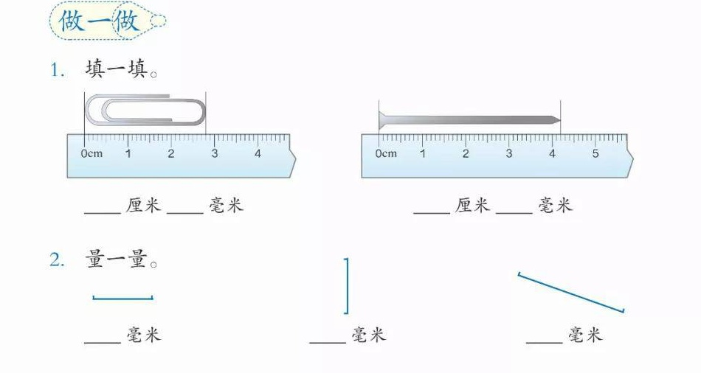

板书设计：
毫米的认识
1厘米=10毫米
量比较短的物体的长度或者要求量得比较精确时，可以用毫米（mm）做单位。
教学反思

第三单元 第2课时：分米的认识
主备教师：张波
教学内容
人教版小学数学三年级上册第三单元第23页及相关练习。
教学目标
1.让学生懂得测量不同长度的物体要用合适的长度单位，认识长度单位“分米”，初步建立1分米的长度观念。知道1分米=10厘米、1米=10分米。
2.经历“1分米”长度的表象形成过程，建立“分米”的清晰表象，通过估、测教学活动，培养学生的空间观念和实践能力。
3.让学生在学习中能主动求知，在独立思考的基础上加强与同学的交流，培养学生良好的思维习惯和细心、认真的学习习惯，并在学习中获得自信。
教学重点
建立1分米的长度观念，知道1分米=10厘米、1米=10分米。
教学难点
掌握用分米量的方法，建立1分米的长度观念。
教学准备
1.教师：多媒体课件
2.学生：课本、直尺
教学过程
原设计 | 自主调整
一、复习导入
师：谁来说说我们已经学习了哪些长度单位？ (米、厘米、毫米)
练习：请填上适当的长度单位。（课件出示）
一只蚂蚁长约5(毫米） 一只长颈鹿高约2（米）
一只小花猫高约40（厘米） 一头大灰狼长约8（ ）
质疑：一头大灰狼长约8（ ），学过的长度单位都不能用。8米太长，8厘米太短了。
师：当长度一个比1米小而又比10厘米大。用什么单位来计量最好呢？ 为了解决这个问题我们必须认识一个新的长度单位（分米）。
二、探究新知

请同学们带着黑板上的这些问题自学课本第23页例题2，看哪些同学通过看书自学能够解决这些问题。自学以后有成果的可以和小组内其他同学进行交流、分享。问题没有弄清楚的，要请求同学给予帮助。
展示交流
④记一记
同学们，刚才，我们在直尺上找到了1分米的长度，想办法用手势表示了1分米的长度，现在，让我们比一比：看哪些同学真的记住了1分米的长度，闭着眼睛都能表示1分米的长度。不会用手势表示1分米长度的同学再在直尺上比一下，记忆一下，力求准确的记忆在大脑里。
⑤试一试
会用手势表示1分米长度的同学，请用手势比出1分米的长度，保持这个手势不动，我来用直尺量一量，看看谁是“记忆大王”。记忆的最准确。
其他同学用直尺上的1分米比一比，看你比出的1分米是否准确。
点名汇报，其他学生认真观察后进行点评。
⑥找一找（寻找生活模型，建立“1分米”的表象。）
刚才，我们很多同学都能用手势准确的表示1分米的长度，你们真是了不起！现在，再请大家想一想：生活中哪些物体的长度大约是1分米？学生回答后，教师再补充举例。
⑦画一画
画一条1分米长的线段，看看谁画的又快又对
⑧估一估、量一量。
a、估一估、量一量正方形纸片的边长。
学生自己先估出手中正方形的边长，再动手测量，然后教师点名汇报：说说你是怎样估出正方形的边长的，测量的结果是多少？
根据学生的回答，教师总结：刚才同学们估一估正方形的边长的方法都很好，测量出的正方形的边长有的比1分米少一点，有的比1分米多一点，我们都可以把它们估成1分米，因为我们在估计的时候会有误差。
b、估一估数学课本封面的宽大约是多少分米？再量一量。
C、估一估课桌的长、宽，大约各是多少分米？再量一量。
⑨想一想、说一说
1米里面有几个1分米？1米等于多少分米？

策略一：观察米尺
策略二：用分米测量彩带
策略三：逻辑推理 （板书：1米=10分米）
⑩知识梳理。
小结：到现在为止我们一共认识了四种长度单位，你知道它们之间各有什么关系吗？
1米=10分米 1分米=10厘米 1厘米=10毫米
1米=100厘米 1分米=100毫米
a、你有什么发现？在学生回答后，师归纳：我们目前已经学过的四个长度单位，相邻的两个长度单位之间的进率都是10。
b、请你和同桌说说：生活中在测量一个物体的长度时，什么时 候应该用到米、分米、厘米或毫米？
三、巩固练习
1.完成“练习五”第5题。
让学生先估计再测量，最后集体反馈订正。
2.完成“练习五”第7题。
学生独立完成。组织交流。
四、课堂总结
在这节课中你有什么收获？
五、作业设计
常规作业：优化设计相应题目
创新作业：请同学们回家也做个小小测量员，任选几样自己喜欢的物品，先估一估它的长度，再实际测量一下。
板书设计：
分米的认识
1分米 =10厘米 1米=10分米

课后反思：
第三单元 第3课时：长度单位的换算
主备教师：张波
教学内容
人教版小学数学三年级上册第三单元第23页例3及相关练习。
教学目标
1．了解长度单位之间的进率，会进行简单的单位换算，理解已学过的长度单位中相邻单位之间的换算方法。
2．组织有效的学习活动，在活动中提高参与学习的意识和能力，培养学生简单推理的能力，形成解决问题的一些基本策略。
教学重点
会进行简单的单位换算。
教学难点
能说出换算时的思考过程。
教学准备
1.教师：多媒体课件
2.学生：练习本
教学过程
原设计 | 自主调整
一、复习旧知
1．复习长度单位。

（1）让学生说一说我们已经学过了哪些长度单位。

（2）提问各长度单位之间的进率关系是什么。把这些长度单位按照从小到达的顺序进行排列。

2．学生口答下列问题。
1厘米=（ ）毫米 10毫米=（ ）厘米
1分米=（ ）厘米 10厘米=（ ）分米
1米=（ ）分米 10分米=（ ）米
3．思考后回答，说说你是怎么想的。
（1）2个1厘米里面有几个1毫米？
（2）5个10厘米里面有几个1分米？

4．谈话：刚才我们复习了前面学习的知识，接着就来看一看今天我们要学习的内容。（板书课题：单位之间的换算）

二、探究新知
教学例3
1．厘米和毫米之间的换算。

出示教材5角硬币的图片。

提问：从图中我们知道一个5角硬币的直径长度是多少？（板书：2厘米）
如果换成用毫米作单位又是多少呢？（板书：2厘米=（ ）毫米）
我们可以怎样想？根据提示讨论。
（1）1厘米是（ ）毫米？
（2）2厘米是（ ）个10毫米？
（3）就是（ ）毫米？
让学生讨论，并指名回答。（让同学连起来说一说。）
（4）学生回答2厘米就是2个10毫米，即20毫米厚，组织学生动手量一量，验证2厘米与20毫米的长度关系。
小结：当我们要把以厘米为单位的长度换算成以毫米微单位的长度时，我们根据1厘米等于10毫米，想几厘米就是几个十毫米，也就是几十毫米就可以了。

2．厘米与分米之间的换算。
出示教材课桌图片。
谈话：从图中我们知道了课桌的高度是80厘米，它以厘米为单位，这样的长度如果以分米为单位，是几分米？你们能按照刚才换算厘米 和毫米的步骤来说一说80厘米=（ ）分米吗？
学生独立思考后，讨论交流，教师提问：

（1）10厘米是1分米，80厘米有（ ）个10厘米？
（2）（ ）个10厘米就是（ ）分米？
（3）80厘米等于（ ）分米？
（4）在学生回答了80厘米里面有8个10厘米，即8分米后，组织学生动手量一量，验证80厘米与8分米之间的长度关系。

小结：当我们要把以厘米为单位的长度换算成以分米为单位的长度时，我们根据10厘米等于1分米，想几十厘米里面有几个10厘米，也就是几分米。
思考：把分米换算成米，该怎么想呢？
3．组织练习。

50毫米=（ ）厘米 20分米=（ ）米
（同桌交流，选一题说说自己的想法，相互作出评价，全班交流）。
4．归纳总结。

提问：比较刚刚学习的厘米换算成毫米与厘米换算成分米的情况，它们有哪些相同和不同点？你发现了什么？
（1）它们之间的进率都是10。
（2）厘米换算成毫米，是将高级单位换算成低级单位计量，换算时乘以单位间的进率。

（3）厘米换算成分米，是将低级单位换算成高级单位计量，换算时除以单位间的进率。

三、巩固练习
1．完成课本23页做一做。
40毫米=（ ）厘米 300厘米=（ ）米
20厘米3毫米=（ ）毫米 80厘米+8分米=（ ）分米
2．完成“练习五”第8题。
请同学之间互相说一说以不同长度单位计量的长度应该怎么比较大小，教师提示应该先统一长度单位。学生独立完成，指名回答，其他同学认真听。
3．完成“练习五”第10题。
引导学生思考下列问题：（1）绳子对折再对折，将绳子平均分成了几份？（4份）
（2）求每段绳子多长，就是求什么？怎样列式？（4分米÷4=1分米）
（3）如果这根绳子长2分米，你知道怎么算吗？

四、课堂小结
1．刚才我们学习的是长度单位的简单换算，在进行长度单位换算时，要先想换算的两个长度单位间的进率，再根据进率来推算结果。

五、作业设计
常规作业：优化设计相应题目
板书设计：
长度单位的换算
50毫米=（ ）厘米 20分米=（ ）米
40毫米=（ ）厘米 300厘米=（ ）米
20厘米3毫米=（ ）毫米 80厘米+8分米=（ ）分米

教学反思：

第三单元 第4课时：千米的认识
主备教师：张波
教学内容
人教版小学数学三年级上册第三单元第26页例4和27页例5。
教学目标
1.使学生在已经认识了米、分米、厘米及毫米的基础上学习长度单位“千米”，知道千米在实际生活中的应用，初步建立1千米（公里）的长度观念，知道1千米（公里）等于1000米。
2.掌握千米和米的换算方法。
3.通过教学，培养学生的观察、想象能力和合理推理的能力以及实际测量和估测能力。
教学重点
千米与米之间的换算以及距离的估测。
教学难点
千米与米之间的换算以及距离的估测。
教学准备
1.教师：多媒体课件
2.学生：课前领学生到操场里走100米的路1次，并计下所需的时间及步数。
教学过程
原设计 | 自主调整
一、导入，初步感知：
1.说说我们已学过哪些长度单位？（板书：米、分米、厘米、毫米）用你喜欢的方式表示1米、1厘米。

2.下列测量活动用什么长度单位合适？
（1）测量铅笔的长度。
（2）测量硬币的厚度。
（3）测量课桌的高度。
（4）测量教室的长。
（5）测量操场10圈的长度。
师：如果要测量操场10圈的长度，我们可以选用哪个长度单位来测量呢？
3.揭示课题：用米测量太麻烦了。操场10圈的长度比较长，我们需要用更大的长度单位来测量，今天我们就来认识一个新的长度单位——千米。（边说边板书）
二、学习新知
1.联系生活，初步建立“千米”观念：
1千米有多长呢？昨天老师带领大家走了100米的路程，想一想，1000米要
走多少个100米？（10个）对，就是像我们昨天那样走10次，5个来回。
10个100米是1000米，1000米就是1千米。我们可以写成
1千米=1000米 全班齐读一次 。（指导学生朗读：用不同的停顿来区分）

追问：2千米=（ ）米 （让学生说想法，如：2千米里有2个1千米，就是2000米）
4千米=（ ）米 3000米=（ ）千米
9千米=（ ）米 6000米=（ ）千米

2.再次建立1千米的长度概念。

1千米到底有多长？
（1）出示学校操场：这是我们小学的操场，一圈是400米，沿着它跑几圈是1千米？
（2）你能从生活中找出1千米吗？

三、实际运用

1.第一关（练习六第4题）
（1）让学生独立尝试，通过画一画，算一算，加深对千米的认识。（把算式写在本子上）
（2）交流反馈，鼓励学生在图中找出不同的路线表示出1千米。

2.第二关（练习六第8题）
一圈400米，5圈几千米？如何列式计算，先让学生在小组内相互讨论，然后指名回答。

3.第三关（练习六第14题）

（1）学生先读题，然后理清思路，他们选择什么方式去比较合适，关键是看出发地点与目的地点的距离，根据距离的长短选择合适的交通工具。

（2）再了解一下，这些交通工具的速度分别是多少，根据距离，估测一下大概需要多长时间长能到达他们想去的地方。

四、课堂总结
今天，我们认识了长度单位里的一个新成员：千米。你们有什么收获吗？
五、作业设计

常规作业：优化设计相应题目

创新作业 1.让学生实地走一走1千米的路。
2.让学生试着写一篇数学日记：《我心目中的千米》
板书设计：

千米的认识
计量比较长的路程，通常用千米（km）作单位
1千米=1000米

教学反思：

第三单元 第5课时：估测
主备教师：张波
教学内容
人教版小学数学三年级上册第三单元第27页例6。
教学目标
1、巩固长度单位“千米”，知道千米在实际生活中的应用，建立1千米（公里）的长度观念。
2、巩固千米和米的换算，能够熟练地进行换算。
3、提高估测能力，加深对长度观念的理解掌握，体现解决问题策略的多样化。
教学重点
对具体情境中的距离使用合适的长度的单位进行估测。
教学难点
正确地进行估测。
教学准备
1.教师：多媒体课件
2.学生：课本
教学过程
原设计 | 自主调整
一、复习旧知

1、回忆学过的长度单位，并用手势比划出来（1米、1分米、1厘米、1毫米）1千米有多长？（1千米=1000米）说一说生活中的1千米。
2、填一填：6千米=（ ）米 5000米=（ ）千米
7千米=（ ）米 3050米=（ ）千米（ ）米
3、导入：在实际生产生活中，很多时候我们不需要或者不必要准确地测量出一个物体的长短、一段距离的长度，只需对物体的长短、距离的长度进行估测就可以了。今天这节课我们来学习估测。（板书课题：估测）
二、探究新课，质疑释疑。
1、教学例6：估一估，从你家到学校大约有多远。
（1）同学们，你家住在什么地方？离我们城区三小大约有多远？你会估计吗？为了帮助大家学习估计自己家到学校的距离，我们首先来学习课本第27页例6.
（2）自学课本第27页例6，看一看图中的小朋友们是怎样估计自己家到学校的距离的？
（3）提问：例6中的3个小朋友分别是怎样估计的？（提问3—5名学生）
（4）小结：估计自己家到学校的距离的方法有很多，我们可以结合自己的实际，选用合适的方法来估计。
2、应用：
（1）说一说，你家住在什么地方？距离学校有多远？你是怎么进行估计的？
（2）估计一下，我们教室的长、宽各是多少？（三间教室长10米左右，宽5米左右）
三、当堂训练，巩固新知。
1、完成练习六第6题（估计从教室到校门口大约有多远。说说你是怎样估计的。）
2、完成练习六第9题。（先让学生独立判断，再集体评讲。）
3、完成练习六第10题。（让学生独立练习，评讲时找出每一种路线，再比较。）
四、课后小结。

通过今天的学习，你有什么新的收获？
五、作业设计
常规作业：优化设计相应题目
板书设计
估测

第三单元 第6课时：练习课
主备教师：张波
教学内容
教材第28-30页练习六。
教学目标
1.进一步理解长度单位千米和米之间的关系，会进行长度单位间的简单换算。
2.培养学生的估算能力，类推能力和解决问题的能力。
3.经历千米与米之间换算的方法的形成过程，体验类推的思维方法。
教学重点
掌握千米与米之间的进率，熟练换算方法。
教学难点
正确合理地估算路程。
教学准备
1.教师：多媒体课件
2.学生：课本
教学过程
原设计 | 自主调整
一、复习旧知
1.复习长度单位
（1）让学生说一说我们已经学过了哪些长度单位。

（2）提问各长度单位之间的进率关系是什么。把这些长度单位按照从小到大的顺序进行排列。
2.学生口答。
1千米=（ ）米 2千米=（ ）米 50厘米=（ ）分米
5千米=（ ）米 1米-5分米=（ ）分米
1分米-5厘米=（ ）厘米 25厘米+35厘米=（ ）分米
23毫米+57毫米=（ ）厘米 11千米-8千米=（ ）米
二、基础练习。
1.单位换算。
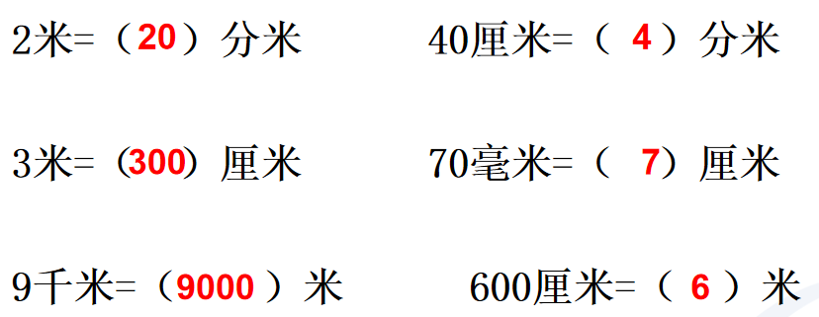
2.教材第28页练习六第2题。
3.教材第28页练习六第6题。
估一估，从教室到校门口大约要多远？
分析与解答：有多重估算方法。
我们可以用步子的多少来估算。
我们也可以利用时间来估算。
三、巩固练习。
1.教材第29页练习六第9题。
2.教材第29页练习六第10题。
（1）教师指名学生读图，帮助学生分析题目中的已知条件。（2）学生独立完成后，小组独立合作讨论，并订正。
四、课后小结。
通过今天的学习，你有什么新的收获？
五、作业设计
常规作业：优化设计相应题目
板书设计：

练习六
5千米=（ ）米 8000米=（ ）千米
7千米=（ ）米 6000米=（ ）千米
12千米-5千米=（ ）米 13000米=（ ）千米

第三单元 第7课时：吨的认识
主备教师：张波
教学内容
教材第31页例7、第32例8及相关内容
教学目标
1.认识质量单位吨,初步建立１吨的概念。
2.知道１吨＝1000千克，并能进行质量单位间的换算。
3.培养学生估计物体质量的能力，解决实际生活中的一些简单问题。
教学重点
建立１吨的概念，掌握吨与千克间的关系，并能进行质量单位间的换算。
教学难点
建立１吨的概念。
教学准备
教师：课件
学生：课堂练习本
教学过程
原设计 | 自主调整
一、复习铺垫
1.同学们，你们以前学过计量物体的质量用什么做单位？（板书：千克、克）它们之间有什么关系？
课件显示: 6千克 =( )克 3千克250克=( )克
4000克=( )千克 5400克=( )千克( )克

2.在下面的（ ）中填上适当的质量单位。
一个鸡蛋重50（ ） 一袋大米重50（ ）
一个一元硬币重10（ ） 小明重26（ ）
3.读一读：恐龙和鲸鱼的质量，学生感受。
二、揭示课题、探究新知
用来计量比较小，比较轻的物体的质量，通常用克做单位。千克是用来计量一般物体的质量的。这节课我们一起来学习一个比克、千克大的质量单位——吨。板书：------吨的认识
1.你以前看到或听到过跟吨有关的事情吗？课件播放
想一想，吨是用来干什么的？
计量较重的或大宗物体的质量，通常用吨做单位，吨用字母t表示。（学生齐读这句话。）
2.感知１吨的重量。
（1）一袋大米重100千克，几袋这样的大米就是１吨。１吨究竟有多少千克呢？你是怎样想的？
板书：1吨＝1000千克
（2）估计体重的游戏。（课件）
出示：三年级同学平均体重按规定25千克计算，4个同学重（ ）千克， 40个同学重（ ）千克，也就是（ ）。
现在坐在教室里的同学有（ ）个，此刻你最想知道什么？怎样求这些小朋友重多少千克？
3.单位换算。
4吨=（ ）千克
想：1吨是1000千克，4吨是4个1000千克。吨化千克（ 大）化( 小 )用乘法，4×1000=4000。
3000千克＝（ ）吨
三、巩固练习
练习七1-4题书上完成
四、全课总结：关于吨这个单位，你的认识有哪些？
五、作业设计
常规作业：优化设计相应题目

创新作业：
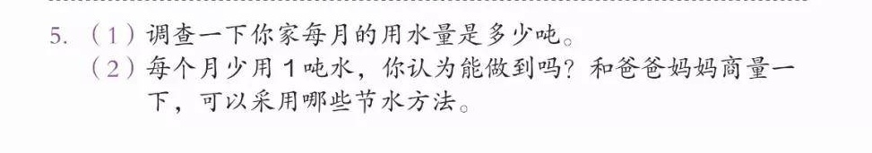
板书设计（电子版或手工填都可以）
吨的认识
计量较重的或大宗物体的质量，通常用吨做单位，吨用字母t表示。
1吨=1000千克

第三单元 第8课时：解决问题
主备教师：张波
教学内容
教材第33页例9及练习七
教学目标
1.在初步解决问题的基础上，掌握用列表法解决问题的能力。
2.使学生经历用列表法解决生活中实际问题的过程，培养学生有序思考的能力，做到不重复不遗漏地确定方案。
3.使学生感受数学与生活的密切联系，增强解决问题的策略意识，积累解决问题的成功经验。
教学重点
用列表法解决问题。
教学难点
感受列表法帮助思考的有序性，学生优化方案。
教学准备
教师：课件
学生：课堂练习本
教学过程
原设计 | 自主调整
一、开门见山，导入新课
同学们好！这节课,我们一起研究解决问题的方法策略。
二、探究新知，解决问题。

1.结合图中给出的数学信息,阅读与分析。
(课件出示) 你知道了哪些信息? 要解决的问题是什么？
如何理解“怎样安排能恰好运完8吨煤”？
2.思考与列举
根据以上分析，你能想到哪些方案呢?写在练习本上。
学生汇报：
生1:2×4=8（吨），所以2吨的车运4次，恰好运完8吨。
生2:3×2+2=8（吨），所以2吨的车运1次,3吨的车运2次，恰好运完8吨。
同学们想到两种方案,而且把它一一列出来。这种解决问题的方法就是列举法。
3.列表与验证
但是，是否只有这两种方案？如何确定有没有遗漏的呢？换一种策略来解决问题。 ——用列表法解决问题。
（1)出示空白表格，将题目信息和已知方案依次填入表中：
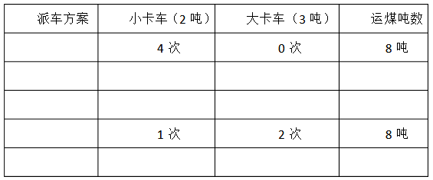
(2)完善与验证：
依次减少小卡车的运煤次数，看看需要用大卡车运几次? 独立完成后，汇报展示，完善表格：
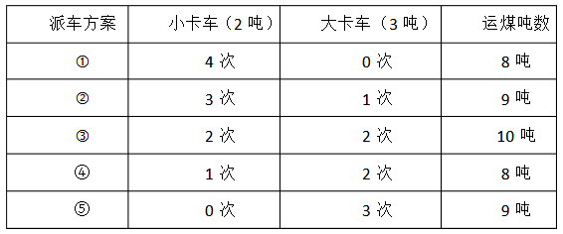
4.对比与优化

有的同学只尝试了4次，就能做到不重复不遗漏地找到所有方案。一起来看：
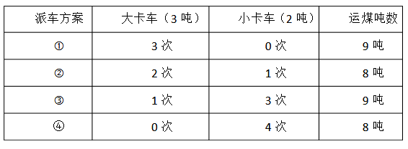
(1)对比:为什么同样是列表法，表2只试了4次就能确定所有合适的方案？
——因为表1从小卡车入手思考。如果只用小卡车运煤，至少需要4次，那么依次减少小卡车的次数，共需要尝试5次。
表2从大卡车入手思考。如果只用大卡车运煤，至少需要 3次，那么依次减少大卡一的次数，只需要尝试4次。
(2)小结：
三、反馈练习
1.牛刀小试：合作完成“做一做”：小明可以怎样付钱？。
四、回顾与分享：解决此类问题的一般策略。
五、作业设计
常规作业：课本34页练习七，4.7题。
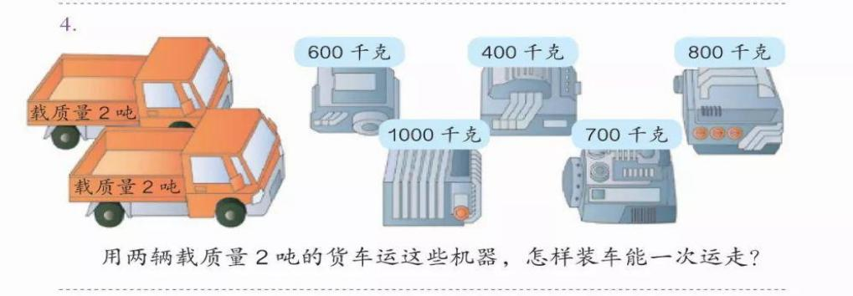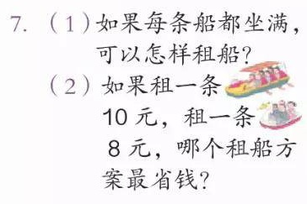

板书设计（电子版或手工填都可以）
解决问题
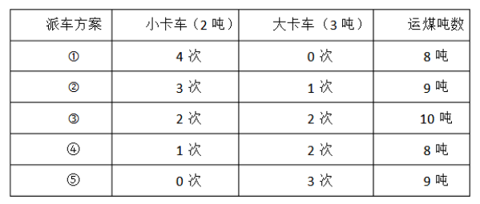

以上内容仅为本文档的试下载部分，为可阅读页数的一半内容。如要下载或阅读全文，请访问：https://d.book118.com/245313334110011101

